设计中的设计

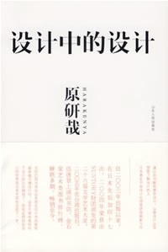

作者：【日】原研哉  
出版社：广西师范大学出版社，2010

索书号：TB47/7114-1

馆藏地：工学馆

【书籍简介】

本书是对原研哉的设计理念以及作品的沿承、发展的归总。作为日本中生代设计师的中坚，原研哉的设计在某种程度上体现了现当代日本设计的精髓。他以一双无视外部世界飞速发展变化的眼睛面对“日常生活”，以谦虚但同时尖锐的目光寻找设计被需要的所在，并将自己精确地安置在他的意图能够被赋予生命的地方。当我们的日常生活正在越来越陷入自身窠臼之时，他敏锐地感知到了设计的征候和迹象，并且自觉自主地挑战其中的未知领域。他的设计作品显现出来不落陈规的清新，在这样的态度下，他拓展了设计的视野和范畴，在他所经历之处，崭新的地平线不断被发现和拓展。

【作者简介】

原研哉（Kenya Hara），1958年06月11日出生于日本，日本中生代国际级平面设计大师、日本设计中心的代表、武藏野美术大学教授，无印良品（MUJI）艺术总监。

设计过长野冬季奥运开、闭幕式节的节目纪念册和2005年爱知县万国博览会的文宣产品，工作室业务范围有海报、包装、推广项目与活动计划等整体设计工作，包括伊势丹、味之素、竹尾花纸、米其林车胎、华高莱内衣与历家威士忌酒等。

【推荐语】设计是什么？如果设计的用力之处总是停留在“让今天的东西明天看起来更显旧”以及给好奇的餐桌提供“新奇果实”，那么它遵循的就无非是技术本身的形式。设计，就是通过做东西的过程对人类的生活与存在的意义进行阐释的行为；而艺术，则是发现一种新的人类精神的行为。设计和艺术都是对客体的某一操纵方式，它们采用塑造或表现等手段为我们的感觉器官所感知。因此，设计应与艺术相结合。

看完此书，不由得感叹：“一个好的设计师和一个平庸的设计师中间差了一个哲学家。”原研哉生动的诠释了其对生活之美的理解与日本人典型的空寂之美和工匠精神。

相关图书推荐

《华夏意匠：中国古典建筑设计原理分析》

作者：李允鉌

出版社: 天津大学出版社，2005

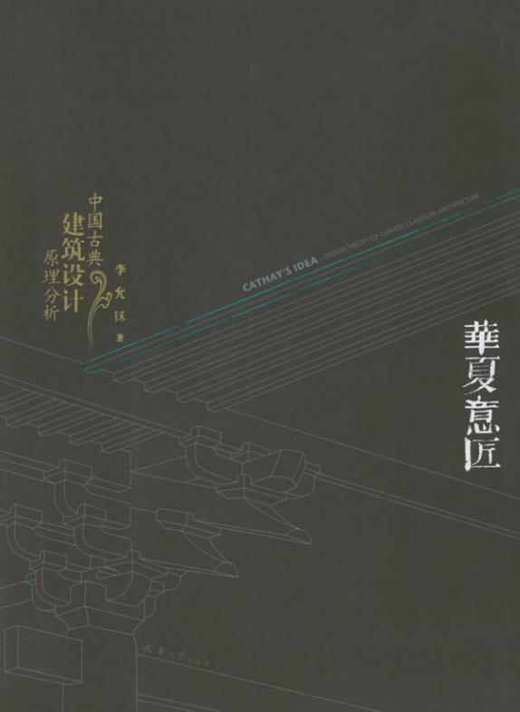

【图书简介】：本书作者李允鉌通过多年潜心研究中国建筑设计传统、长期实地考察东西方建筑，博览中外建筑经典，验证了中国古代存在具有中国民族与地理环境特色的建筑与规划理论，其中许多设计思想与技法属中国独有或首创，在世界都居于领先地位；进而充分肯定了中国古典建筑设计理念是中国悠久历史文化的结晶，也是世界建筑文化艺术宝库中的瑰宝。《华夏意匠》总结了中国古典建筑设计原理，书中字里行间不时流露出一位学者对国家的拳拳热爱之情和对优秀民族文化的自豪感，驳斥了少数西方人傲慢、狭隘的片面学术观点与某些中国“学者”缺乏民族自信的西化倾向，从根本上修正了学术界长期以来存在的种种谬误与偏见，打消了对中国传统建筑的模糊认识，从而全面解决了对中国古典建筑的认识与评价问题。

【作者简介】：本书作者李允鉌出身书香世家，其父李研山是三、四十年代著名的岭南画家、书法家和诗人，被誉为“山水画大师”。李允鉌在其父的熏陶和影响下，自幼便打下了扎实的中国传统艺术与传统文化基础。五十年代李允鉌自华南工学院建筑系毕业，他先后在沈阳、北京、香港、曼谷、新加坡等地从事建筑设计、城市设计及室内设计工作；同时还对建筑理论，尤其是中国传统建筑设计理论进行了深入的研究和总结。

【推荐语】：少有的从建筑设计的角度去解读中国古建筑的书。“意匠”就是从现代意义的建筑设计。中国没有文艺复兴和人文主义，也就没有严格的现代意义的建筑学、建筑师等等。这本书其实是开创性的。

图文：四川大学图书馆志愿者队文理分队 商学院 朱筱萌

审校：林の夕

组稿：资源建设中心